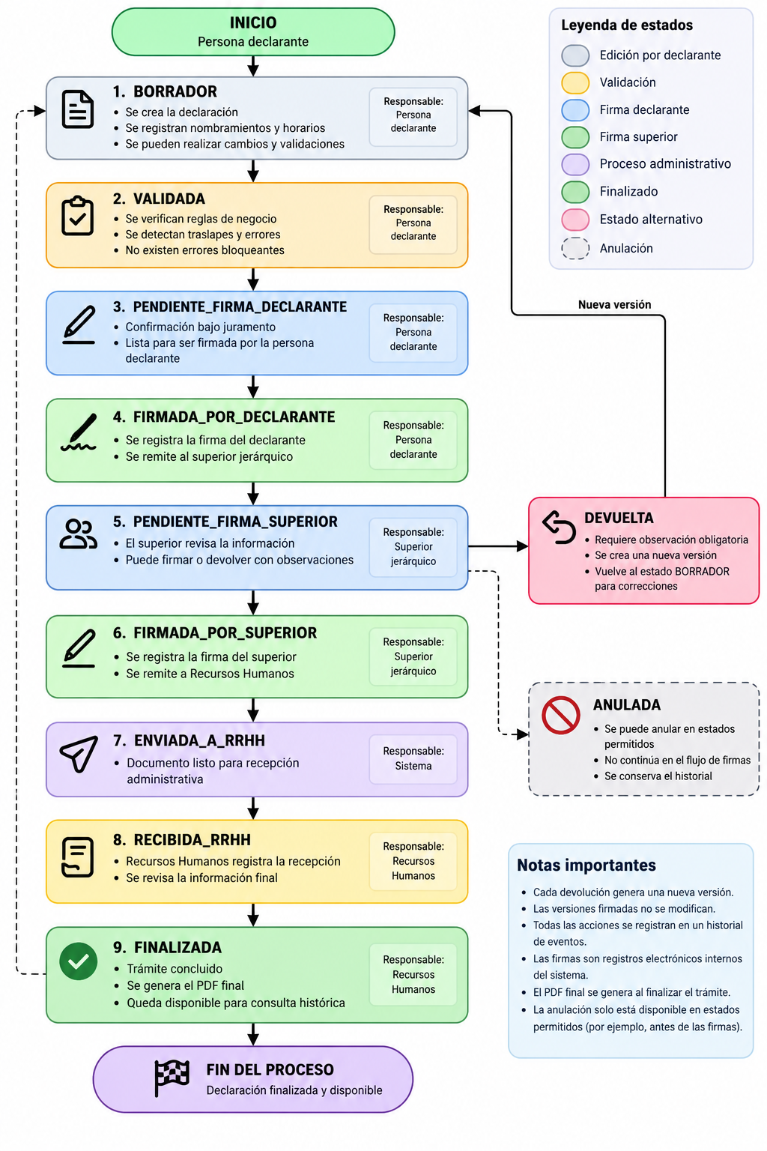
Diagrama de flujo de estados y firmas
El sistema DeclaraHorario utiliza un flujo secuencial para administrar las declaraciones juradas de horario y jornada de trabajo.
El proceso inicia cuando la persona declarante crea un documento en estado BORRADOR. Después de registrar sus nombramientos, horarios y demás información, realiza la validación correspondiente. Si no existen errores bloqueantes, la declaración pasa al estado VALIDADA.
Posteriormente, el documento queda pendiente de la firma de la persona declarante. Para firmarlo, debe confirmar expresamente la veracidad de la información bajo juramento. Una vez registrada esta firma electrónica interna, la declaración se remite al superior jerárquico.
El superior puede firmar la declaración o devolverla con una observación obligatoria. Cuando se devuelve, la persona declarante puede crear una nueva versión para realizar las correcciones necesarias, conservando las versiones anteriores.
Después de la firma del superior, la declaración se envía a Recursos Humanos, donde se registra su recepción y se finaliza el trámite.
El sistema también contempla la anulación de declaraciones en estados permitidos. Los cambios de estado y las actuaciones realizadas se registran en un historial para facilitar su seguimiento y auditoría.
Las firmas utilizadas son registros electrónicos internos del sistema y no equivalen a firmas digitales certificadas.

